Nositelj izrade:

GRAD ZAGREB

GRADSKI URED ZA PROSTORNO UREĐENJE, IZGRADNJU GRADA, GRADITELJSTVO, KOMUNALNE POSLOVE I PROMET

IZMJENE I DOPUNE URBANISTIČKOG PLANA UREĐENJA HRVATSKI LESKOVAC - SREDIŠNJI DIO NASELJA
- SAŽETAK ZA JAVNOST -

UVOD

Gradska skupština Grada Zagreba donijela je 05. lipnja 2014. godine Odluku o izradi Izmjena i dopuna Urbanističkog plana uređenja Hrvatski Leskovac - središnji dio naselja (SGGZ 12/14). Temeljni dokument koji se mijenja je Urbanistički plan uređenja Hrvatski Leskovac - središnji dio naselja (SGGZ 06/05).

Obuhvat Izmjena i dopuna UPU Hrvatski Leskovac - središnji dio naselja, u skladu sa člankom 4. i 6. Odluke o izradi, odnosi se na:
- proširenje granice obuhvata na k.č.br. 693/1 i 693/2, odnosno povećanje obuhvata za oko 0,9 ha,
- planiranje zone javne i društvene namjene na k.č.br. 693/1 te na dijelu k.č.br. 541/1,
- planiranje zone infrastrukturnog sustava na k.č.br. 693/2 (crpna stanica Hrvatski Leskovac),
- promjenu namjene utvrđene lokacije osnovne škole (D5) u zonu javne i društvene namjene (D),
- provjeru utvrđenih koridora prometnica, u odnosu na zatečeno stanje u prostoru i odredbe PPGZ-a.

Po provođenju zakonom propisane procedure Izmjene i dopune Urbanističkog plana uređenja Hrvatski Leskovac - središnji dio naselja donosi Gradska skupština Grada Zagreba.

OBRAZLOŽENJE

PODRUČJE OBUHVATA PLANA

Sukladno polazištima iz Odluke o izradi na svim kartografskim prikazima izmjena i dopuna iz 2015. granica obuhvata Plana proširena je na način da obuhvati prostor k.č.br. 693/1 i 693/2 k.o. Demerje. Osim toga, temeljem službenog zahtjeva HŽ - Infrastruktura d.o.o. južna granica obuhvata izjednačena je s koridorom ulice Pilinka.

Slijedom navedenog, površina obuhvata Plana povećana je za oko 0,9 ha, te ukupno iznosi 36,7 ha.

OSNOVNA NAMJENA PROSTORA

Predložena organizacija prostora UPU Hrvatski Leskovac - središnji dio naselja uključuje slijedeće izmjene i dopune namjene prostora temeljnog Plana:
- planiranje zone javne i društvene namjene (planska oznaka D) na k.č.br. 693/1 k.o. Demerje, te na prenamijenjenom dijelu k.č.br. 541/1 k.o. Demerje (planska oznaka Z1 u važećem Planu),
- planiranje zone infrastrukturnog sustava - crpna stanica Hrvatski Leskovac (planska oznaka IS) na k.č.br. 693/2 k.o. Demerje,
- prenamjenu lokacije planske oznake D5 u prostor javne i društvene namjene (planska oznaka D).

Na svim kartografskim prikazima izmjena i dopuna iz 2015. prikazana je proširena granica obuhvata Plana, a izmjene i dopune namjene prostora prikazane su na kartografskom prikazu broj 1. KORIŠTENJE I NAMJENA POVRŠINA - izmjene i dopune 2015.

Javna i društvena namjena

Osim lokacije postojeće dječje ustanove (planska oznaka D4), Planom su osigurani prostori za smještaj ostalih javnih i društvenih sadržaja (planska oznaka D), što uključuje gradnju osnovne škole, zatvorenih sportsko-rekreacijskih građevina, građevina zdravstvene, socijalne i kulturne djelatnosti, vjerskih građevina, te ostalih sadržaja javnog interesa (upravne funkcije, pravosuđe, udruge građana, političke stranke i druge organizacije).

OSNOVNA ŠKOLA
U području obuhvata planirana je gradnja nove osnovne škole u skladu s posebnim programom. Na građevnoj čestici osnovne škole potrebno je, u skladu s odredbama posebnih propisa, normativa i standarda, osigurati površinu za školsku zgradu, prostor za odmor i rekreaciju, prostor za vanjske sportske terene, prostor za zelene površine i drugo.

Veličina građevne parcele koja osigurava prostor za potrebne sadržaje osnovne škole određena je PPGZ- om normativom od 30 do 40 m² po učeniku.

SPORTSKA DVORANA
Gradnja sportske dvorane moguća je u sklopu osnovne škole ili na izdvojenoj građevnoj čestici u zoni javne i društvene namjene (planska oznaka D) ili sportsko - rekreacijske namjene (planska oznaka R). Konačni kapacitet i smještaj dvorane odredit će se posebnim programom.

Zelene površine

Dio javne zelene površine uz ulicu Pilinka na dijelu k.č.br. 541/1, površine oko 3.600 m² prenamjenjuje se u površinu javne i društvene namjene (planska oznaka D).

Površine infrastrukturnih sustava

U Izmjene i dopune Plana kao površina infrastrukturnih sustava ucrtana je crpna stanica na k.č.br. 693/2
k.o. Demerje, površine oko 500 m² (planska oznaka IS2).

UVJETI KORIŠTENJA, UREĐENJA I ZAŠTITE POVRŠINA

Mjere zaštite, uvjeti i način gradnje propisani temeljnim planom se ne mijenjaju.

PROMETNA I ULIČNA MREŽA

Izmjenama i dopunama Plana ne mijenja se planirani koncept prometne i ulične mreže, ali su preispitani koridori planiranih prometnica u odnosu na zatečeno stanje u prostoru i odredbe članka 10. stavak 5.1.3. Odluke o donošenju Prostornog plana Grada Zagreba.

Temeljem programskih smjernica HŽ - Infrastruktura d.o.o. propisano je da je za gradnju u zaštitnom pružnom pojasu investitor od upravitelja infrastrukture dužan ishoditi posebne uvjete gradnje.

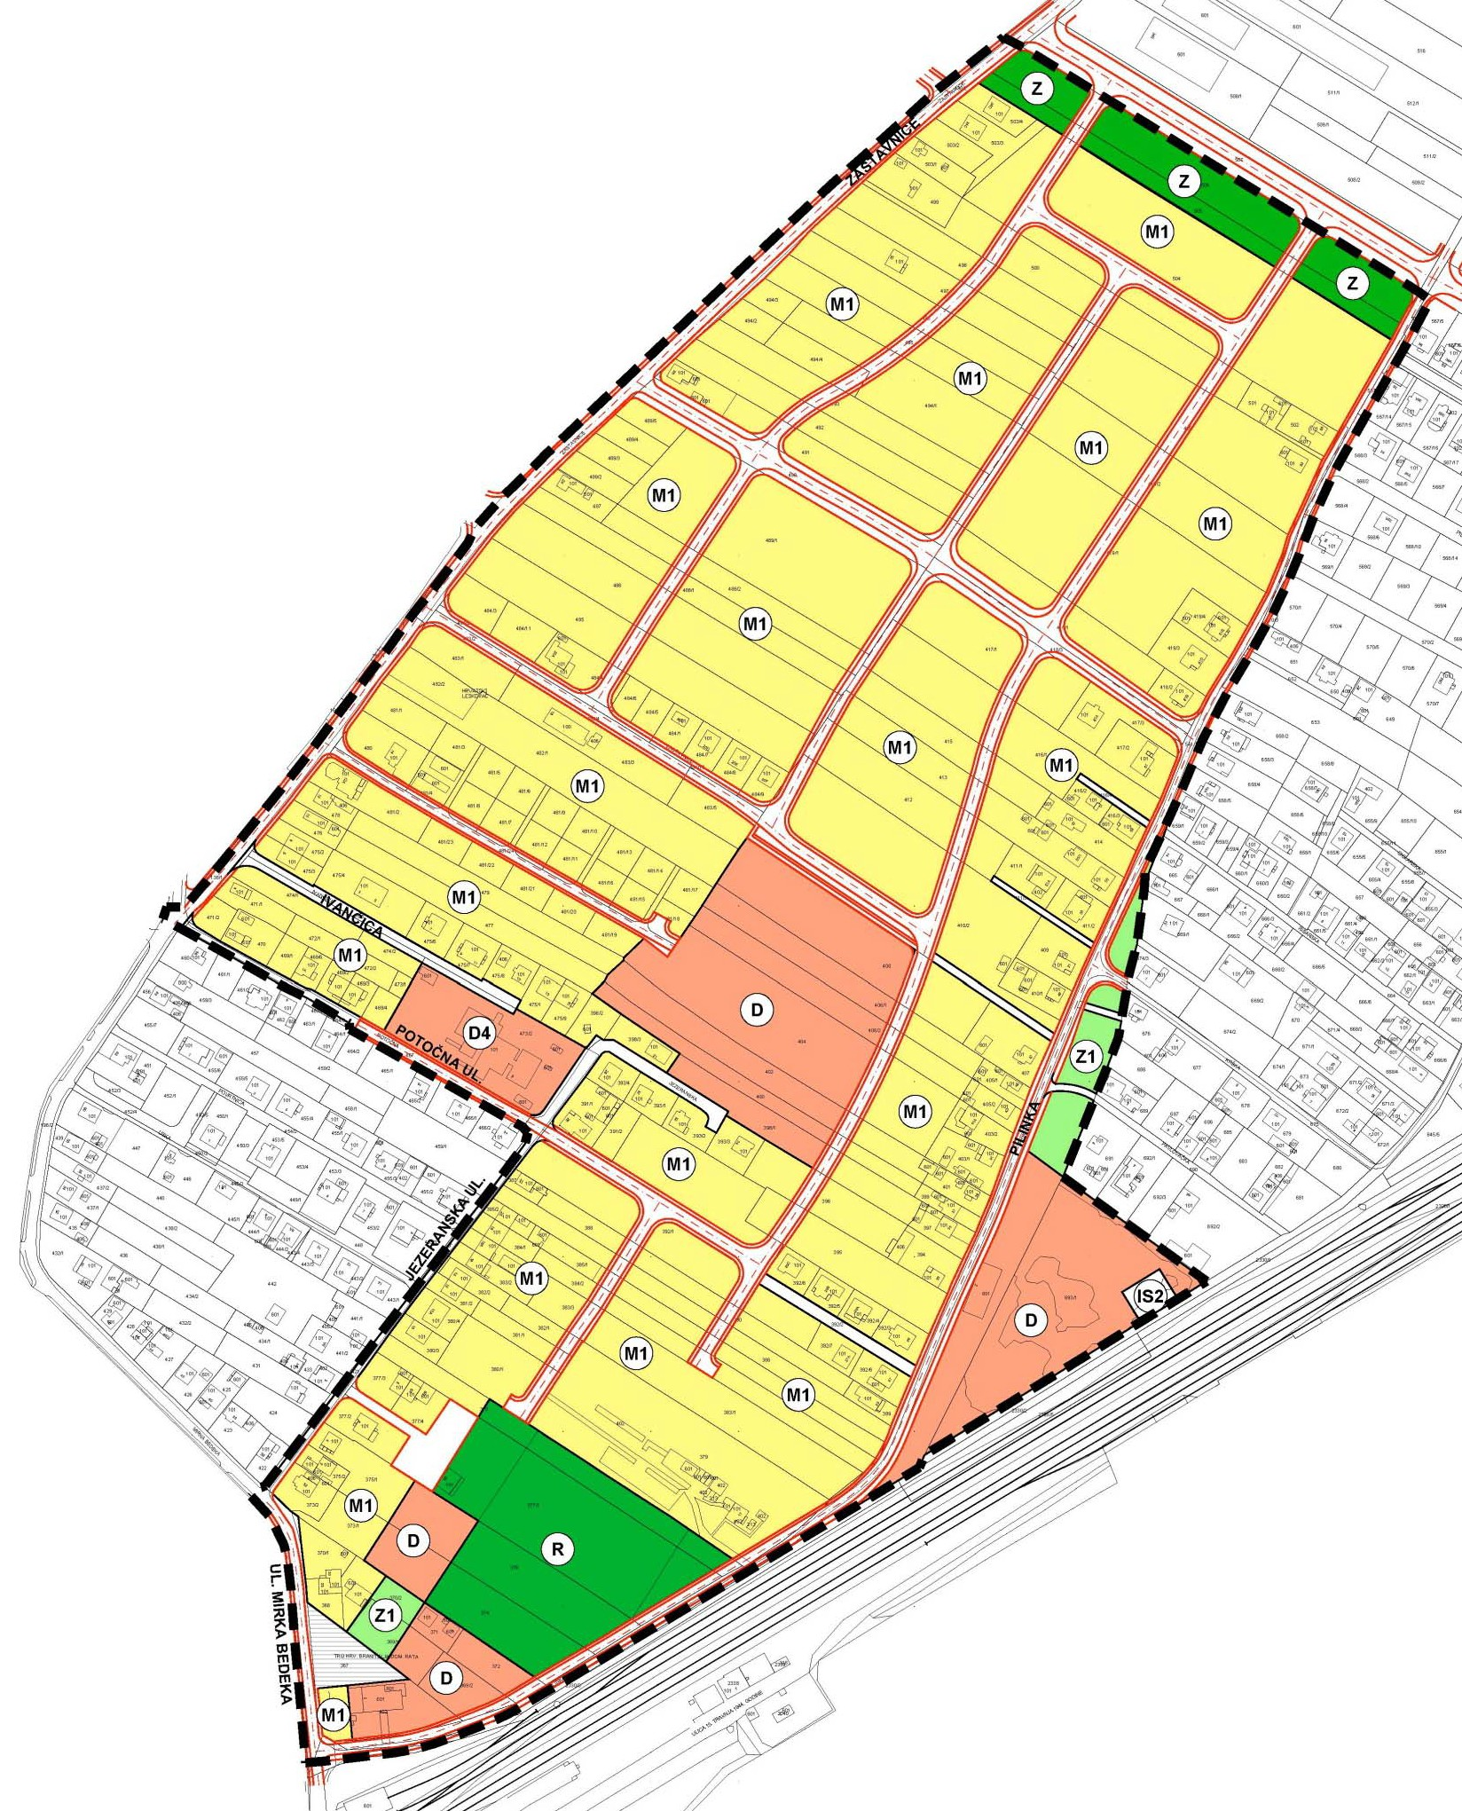IZMJENE I DOPUNE URBANISTIČKOG PLANA UREĐENJA HRVATSKI LESKOVAC - SREDIŠNJI DIO NASELJA
- S A Ž E T A K Z A J A V N O S T -

IZMJENE I DOPUNE UPU HRVATSKI LESKOVAC - SREDIŠNJI DIO NASELJA
kartografski prikaz: 1. KORIŠTENJE I NAMJENA POVRŠINA - izmjene i dopune 2015.

TELEKOMUNIKACIJSKA MREŽA

Zbog potreba uvođenja novih tehnologija, odnosno rekonfiguracije mreže, uz trase telekomunikacijske mreže omogućena je postava građevina za smještaj elektroničke komunikacijske opreme.

KOMUNALNA INFRASTRUKTURNA MREŽA

Temeljem programskih smjernica utvrđenih Odlukom o izradi granica obuhvata proširuje se na način da u područje obuhvata ulazi crpna stanica Hrvatski Leskovac na k.č.br. 693/2 (planska oznaka IS2).

U skladu s usvojenom projektnom dokumentacijom trase sabirnih kanala otpadnih voda usklađene su sa projektnom dokumentacijom te je dopunjen članak 23. Odredbi za provođenje na način da je planiran polurazdjelni sustav odvodnje, odnosno izgradnja dviju zasebnih mreža:
- mreže sanitarne odvodnje za prihvat otpadnih voda stanovništva i industrije, te najzagađenijeg dijela oborinskih voda,
- mreže oborinske odvodnje za prihvat isključivo oborinskih voda sa prometnica i ostalih učvršćenih površina kao i oborinskih voda s parcela.

Izmjenama i dopunama Plana ostala planirana komunalna infrastrukturna mreža se ne mijenja.

UVJETI KORIŠTENJA, UREĐENJA I ZAŠTITE POVRŠINA

Za građevine društvenih djelatnosti i ostale sadržaje javnog interesa umjesto arhitektonsko - urbanističkih propisana obavezna provedba javnih arhitektonskih natječaja.

MJERE SPREČAVANJA NEPOVOLJNA UTJECAJA NA OKOLIŠ

Mjere sprečavanja nepovoljnog utjecaja na okoliš propisane UPU-om Hrvatski Leskovac - središnji dio naselja ne mijenjaju se.

Kako je Izmjenama i dopunama planirana zona za smještaj javnih ili društvenih sadržaja uz željezničku prugu, članak 31. Odredbi za provođenje je dopunjen na način da je propisano da je prilikom provedbe u predmetnoj zoni potrebno osigurati zaštitu od buke temeljem posebne stručne podloge.

USKLAĐENOST SA PROSTORNIM PLANOM GRADA ZAGREBA

U svrhu usklađenosti Plana sa Prostornim planom Grada Zagreba, odnosno njegovim izmjenama i dopunama a u svrhu osiguranja provedivosti, u odredbama za provođenje:
- riječi: "bruto izgrađena površina, BRP" zamjenjuju se riječima: "građevinska (bruto) površina, GBP",
- riječi: "šport", odnosno: "športsko" zamjenjuju se riječima: "sport" odnosno: "sportsko",
- riječi: "građevinska čestica" zamjenjuju se riječima: "građevna čestica",
- riječi: "poluotvorena građevina" zamjenjuju se riječima: "poluugrađena građevina",
- riječi: "javnoprometna površina" zamjenjuju se riječima: "prometna površina",
- riječi: "lokacijska dozvola" zamjenjuju se riječima: "akt za provedbu ovog Plana",
- članak 5. koji sadrži pojmovnik se briše,
- članak 31. koji regulira rekonstrukciju građevina namjena kojih je protivna planiranoj namjeni ili tipologiji se briše.

Molimo da prijedloge i primjedbe vezane na Izmjene i dopune
Urbanističkog plana uređenja Hrvatski Leskovac - središnji dio naselja dostavite na adresu:

GRAD ZAGREB
GRADSKI URED ZA PROSTORNO UREĐENJE, IZGRADNJU GRADA, GRADITELJSTVO, KOMUNALNE POSLOVE I PROMET
Sektor za postupak izrade i donošenja dokumenata prostornog uređenja

10000 ZAGREB, Park stara Trešnjevka 1

